**Практическая работа №4. Дискретное (цифровое) представление текстовой, графической, звуковой информации и видеоинформации.**

**Представление информации в различных системах счисления.**

**Цель:** изучить способы представления текстовой, графической, звуковой информации и видеоинформации, научиться записывать числа в различных системах счисления.

**Содержание работы:**

**Задание 1.** Используя таблицу символов, записать последовательность десятичных числовых кодов в кодировке Windows для своих ФИО, названия улицы, по которой проживаете.

В поле ***Шрифт*** выбираете TimesNewRoman, в поле ***из*** выбираете кириллица (дес.). Например, для буквы «А» (русской заглавной) код знака– 192.

**Задание 2.** Используя стандартную программу ***БЛОКНОТ***, определить, какая фраза в кодировке Windows задана последовательностью числовых кодов и продолжить код. Запустить ***БЛОКНОТ***. С помощью дополнительной цифровой клавиатуры при нажатой клавише **ALT** ввести код, отпустить клавишу **ALT.** В документе появиться соответствующий символ.

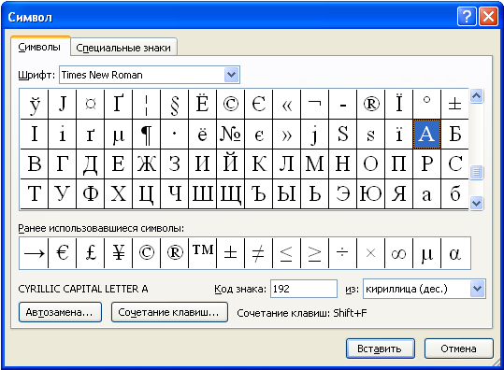

**Задание 3.** Заполнить пропуски числами:

|  |  |  |  |  |  |
| --- | --- | --- | --- | --- | --- |
|  | Кбайт | = | байт | = | бит |

|  |  |  |  |  |  |
| --- | --- | --- | --- | --- | --- |
|  | Кбайт | = | байт | = | бит |

|  |  |  |  |  |  |
| --- | --- | --- | --- | --- | --- |
|  | Кбайт | = | байт | = | бит |

**Задание 4. Ответить на вопросы:**

|  |  |
| --- | --- |
| 1. Что такое информация? |  |
| 1. Перечислить свойства информации. |  |
| 1. Какие виды информации Вы знаете? |  |
| 1. Приведите примеры аналогового представления графической информации. |  |
| 1. Что такое пиксель? |  |
| 1. Перечислите единицы измерения информации. |  |

**Задание 5. Сделать вывод о проделанной работе:**

__________________________________________________________________________________________________________________________________________________________

**Задание 6.** Используя стандартную программу БЛОКНОТ, определить, какая фраза в кодировке Windows задана последовательностью числовых кодов и продолжить код. Запустить БЛОКНОТ. С помощью дополнительной цифровой клавиатуры при нажатой клавише ALT ввести код, отпустить клавишу ALT. В документе появиться соответствующий символ.

|  |  |  |  |  |  |  |  |  |  |  |  |  |  |  |  |  |  |  |  |  |  |  |  |  |
| --- | --- | --- | --- | --- | --- | --- | --- | --- | --- | --- | --- | --- | --- | --- | --- | --- | --- | --- | --- | --- | --- | --- | --- | --- |
|  |  |  | |  | |  | |  | |  | |  |  | |  |  | |  | |  | |  |  |  |
| 0255 |  | 0243 | | 0247 | | 0243 | | 0241 | | 0252 | |  | 0226 | |  | 0208 | | 0232 | | 0234 | |  | 0239 | 0238 |
|  |  | |  | |  | |  | |  | |  | | |  | | |  | |  | |  | |  |  |
| 0241 | 0239 | | 0229 | | 0246 | | 0232 | | 0224 | | 0235 | | | 0252 | | | 0237 | | 0238 | | 0241 | | 0242 | 0232 |

2) В кодировке Unicod запишите название своей специальности.

**Контрольная работа №1. по теме Обработка информации**

1. Составить вспомогательную таблицу представления чисел от 0 до 16 в двоичной, восьмеричной, десятеричной и шестнадцатеричной системах счисления.  
2. Перевести из десятеричной системы счисления следующие числа:  
327 в двоичную; 100,625 в восьмеричную; 3060 в шестнадцатеричную.  
Правильность перевода проверить в любой вычислительной системе.

3. Перевести в десятеричную систему счисления следующие числа:   
(64, A)|16, (144,5)|8, (1100100,101)|2

Здесь и далее символ | отделяет основание системы счисления.

4. Решить задачу: Два текста содержат одинаковое число символов. Первый текст составлен в алфавите мощностью 32 символа, второй – 64 символа. Во сколько раз отличается количество информации в этих текстах?

5. Декодируйте с помощью кодировочной таблицы ASCII следующий текст, заданный шестнадцатеричным кодом: 1 43 4B 53 50 41 43 45

6. Представьте в форме шестнадцатеричного кода слово «Класс» во всех пяти кодировках. Воспользуйтесь кодировочными таблицами: КОИ8-Р, CP1251, CP866, Mac, ISO.

7. Выполнить перевод следующих чисел из двоичной системы счисления в десятичную:

101010, 101

11011011, 1011

11111100, 1111;

8. Выполнить перевод следующих чисел из десятичной системы счисления в двоичную:

568,5

315,125

1977,875

9. Выполнить операцию сложения с двоичными числами:

11010 + 10011

1110110 + 111

11111011,101 + 101111,111

10. Выполнить операцию вычитания с двоичными числами:

1011,1 – 101,11

11000,11 – 1010,01

10101,101 – 1010,01

11. Оформить отчет в тетради.